Tillsätt bara olja och vatten

10 min Veggie Cheeze

Gör din egen veganost på bara 10 minuter till halva priset mot i affären.

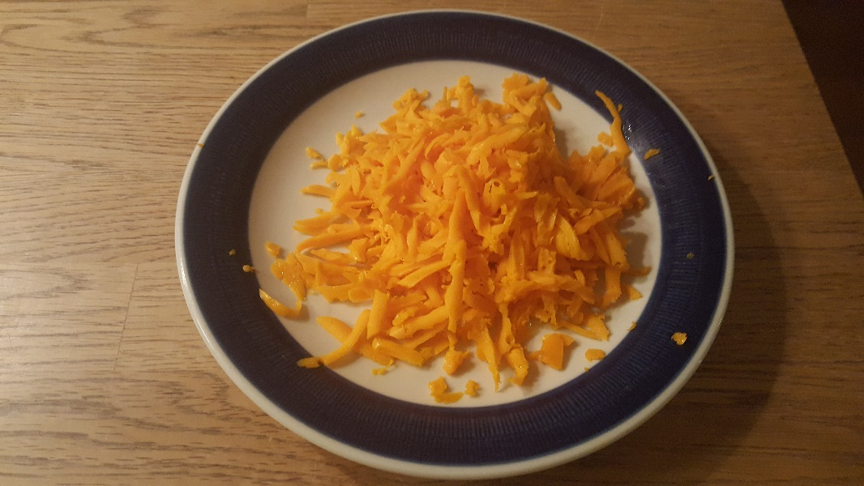

Förberedelser
För att tillverka produkten behöver du följande från ditt eget kök:
- Rapsolja
- Jordnötsolja
- Vatten
- Hushållsvåg
- Kastrull med lock (ca 3 liter)
- Träslev
- Glasburk med lock (ca 2 liter)
- Stavmixer
- Äggklocka (tidtagarur)
- Assiett (att lägga kladdiga verktyg på)
- Slickepott

Produkten
Osten passar bäst när den smälts i ugn eller inblandad i ex biffar. Den är inte lämpad för att smälta vid för hög temperatur, ex direkt i stekpanna eller i mikrovågsugn. Tänk därför på att inte ha för hög temperatur i ugn och att osten ligger på ett jämnt lager av en gratäng eller pizza som då ”kyler” osten att inte bli för varm då den torkar istället.
Osten får bäst konsistens om man låter den lagras minst tre dagar i kylskåp innan man skivar eller river den.
Produkten baseras på olja, vatten, modifierad stärkelse och kryddor. Stärkelse är ett av naturens vanligaste ämnen och genom att koppla på olika naturliga föreningar på stärkelsemolekylen kan man få olika egenskaper i livsmedel. I det här fallet hjälper det till att skapa emulsionen mellan oljan och vatten som i vanliga fall blandar sig. Två olika typer av modifierad stärkelse används till denna produkt vilka är baserade på potatis- respektive majsstärkelse.

Tillverkningen
Innan du börjar tillverka produkten, läs igenom hela instruktionen så du får en känsla för huvuddragen i instruktionen. Nedanstående tider kan skilja något beroende på typ av spis (ex ingen eftervärme på induktionsspis mycket eftervärme på en spis med ”gammaldags metallplattor”).
Nedan recept ger ca 300 gram färdig ost och är baserat på en torr mängd produkt på 96 gram. Det är inga problem att göra större satser, men anpassa isåfall grytans storlek för att få så jämn uppvärmning som möjligt.
- Tillsätt 90 gram kallt vatten och 75 gram kokande vatten i en kastrull.
- Blanda i den torra produkten. Rör runt med en träsked tills stärkelsen har löst sig helt och hållet i vattnet
- Tillsätt 46 gram rapsolja
- Tillsätt 20 gram jordnötsolja
- Oljan och vattenlösningen kommer då inte vara helt blandade
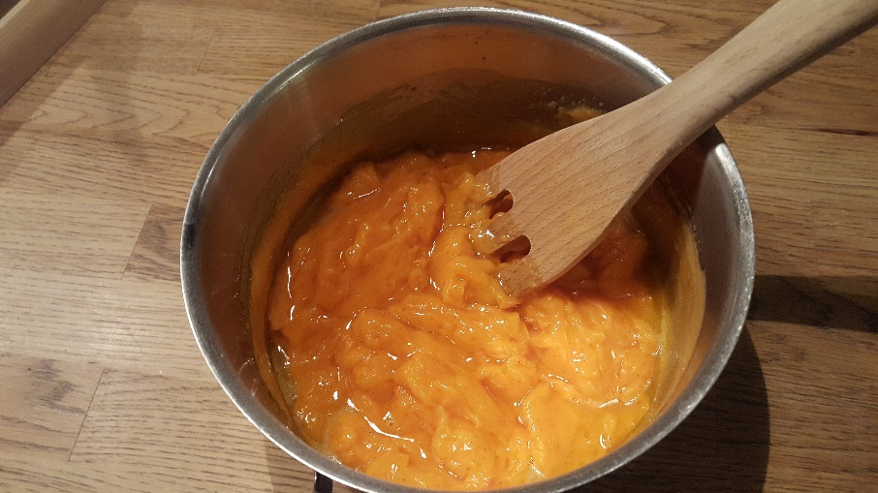

- Använd en stavmixer och börja värma blandningen (ca 2/3 av full effekt). När blandningen gått ihop (emulsion) återgå till att använda träskeden igen
- Fortsätt att värma och rör kontinuerligt. När du ser ånga börjar komma från blandningen och/eller man ser skillnad i botten av kastrullen starta en timer och börja röra kraftigt.
- Fortsätt att röra kraftig tills två minuter har gått. Vrid då ner effekten till 1/3 av full effekt. Fortsätt röra ytterligare en minut (tills totalt tre minuter passerar på timer)
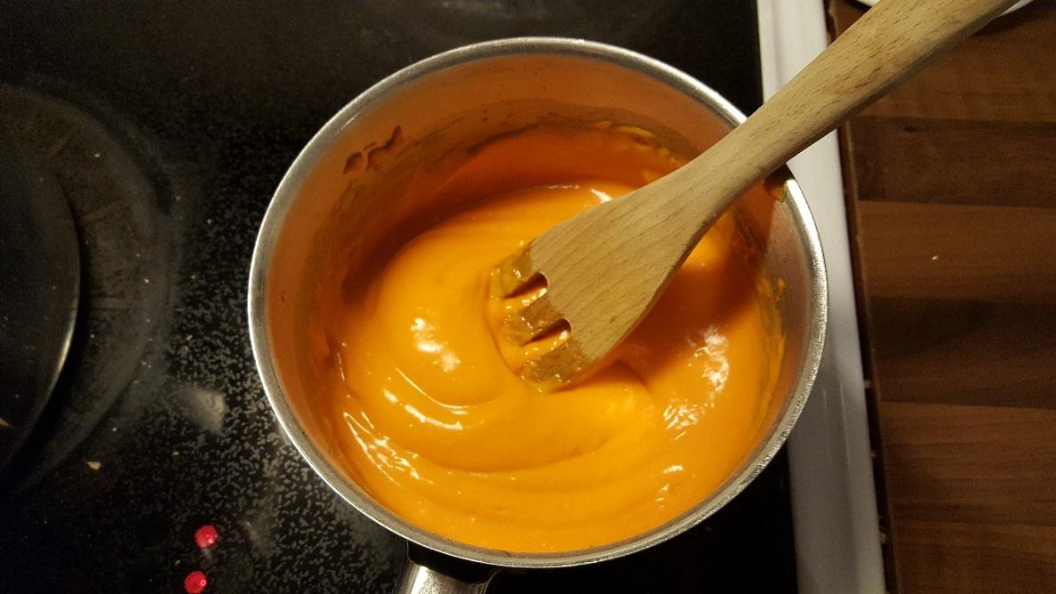

- Stäng av plattan men låt kastrullen stå kvar på plattan. Lägg över ett lock och låt stå i 5 minuter.
- Skrapa över ostsmeten med hjälp av en slickepott till en rengjord och gärna steril glasburk och ställ in i kylen. Ostsmeten blir snabbt mycket kladdig när den kallnar, så se till att göra momentet så fort som möjligt. Grovdiska gärna kastrull och redskap så fort som möjligt för att underlätta diskningen.

Utvärdering
När du blandat färdigt osten och provat den i matlagning vill vi gärna ha din feedback på hur du uppfattade produkten, både vad gäller själva beredningen men också hur produkten uppfattades i matlagning.
Länk till utvärdering:
https://docs.google.com/forms/d/19FT1z82DL_BGCSsI3ukTq_jXJSI5O0jaNAOgUZFfhMs/edit

Smaksättning
Osten är smaksätt med en vegansk ostarom. Man kan även provat att smaksätta med sina egna favoritkryddor. Några tips kan vara: Sesamolja, kummin, nejlika, mortlat flingsalt, rökt paprikakrydda, äppelcidervinäger och citronsaft.
En produkt producerad av:
Vår vision är att genom innovativa process- och produktlösningar markant minska växthusgasemissionerna från livsmedelssektorn genom att erbjuda hållbara, välsmakande och lokalproducerade produkter till lägre kostnader än jämförbara animaliska produkter.

